**Art Sketches/Digital book**

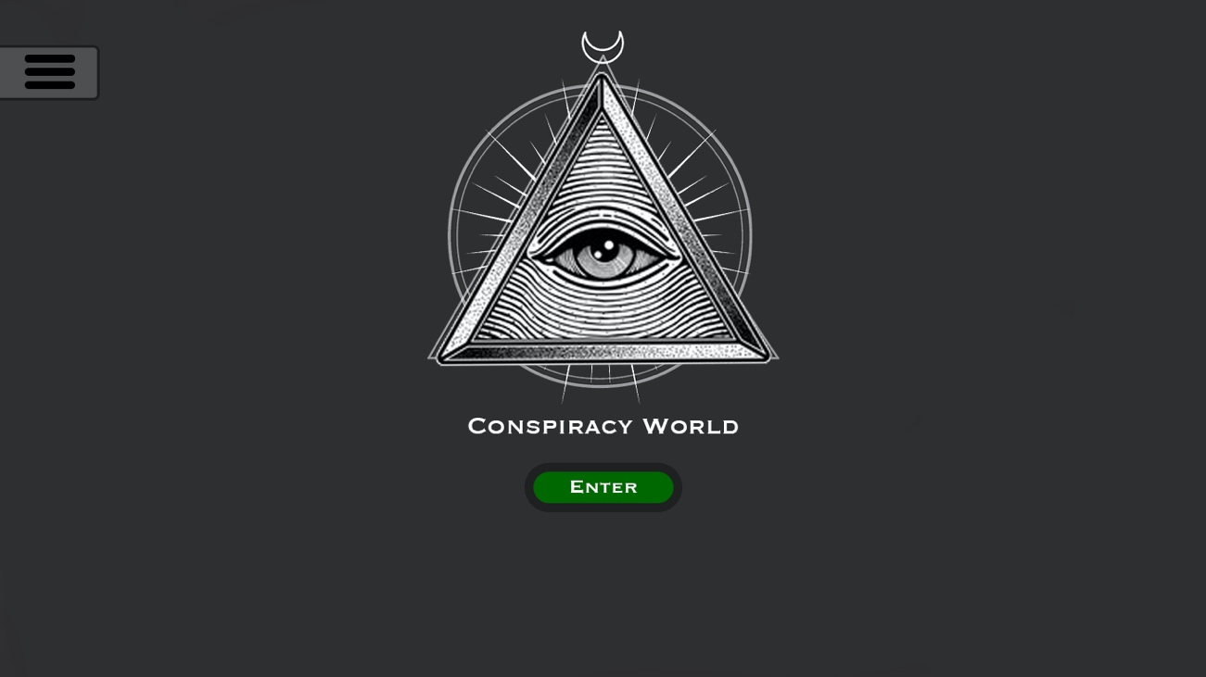**Img.1- First wireframe of the website
**

Img.1,2: First wireframes of the website

Img.3: creating the user account features

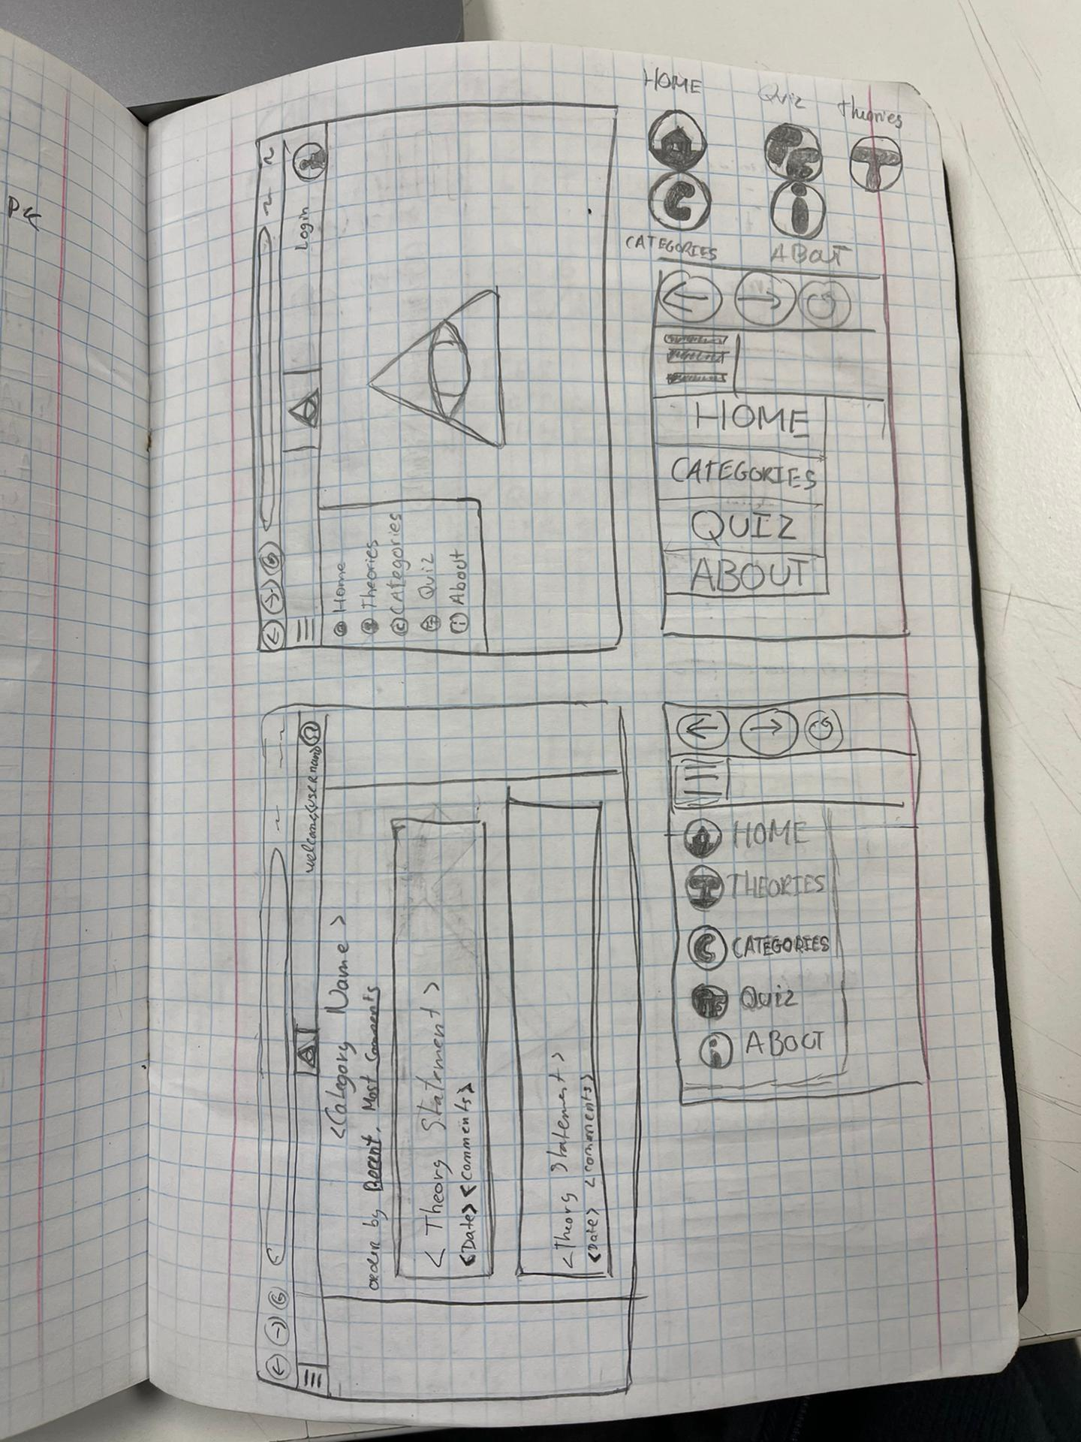

Img.4: New wireframes of the home screen and theories list. And the buttons from the navigation bar.

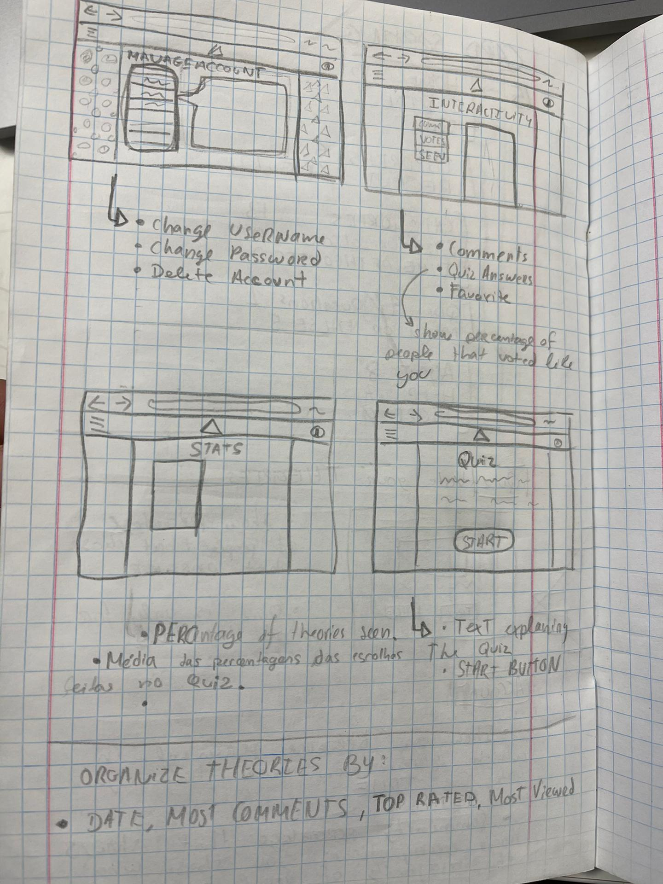Img. 6: Sketches of the user account page

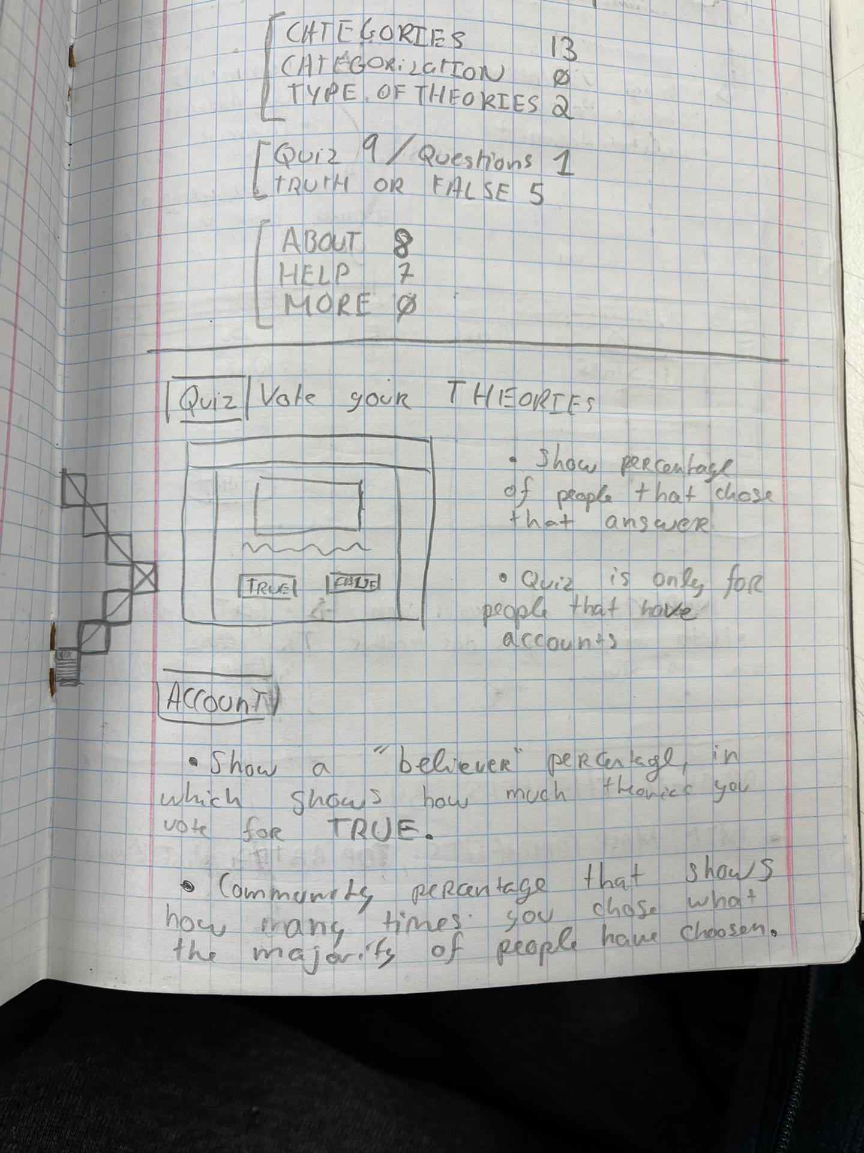Img.7: Ideas for the quiz and stats to show the users.

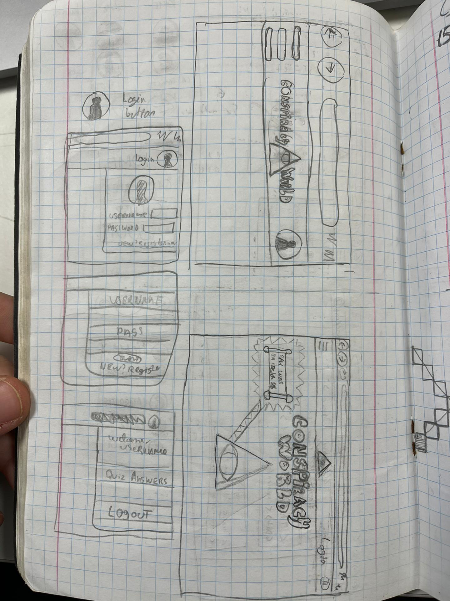Img.8: Sketches for the user account stats and showcasing the categories.

Img.9: Menu Buttons sketches.

Img.10: Flow Model of the Web app.

Img.11- About page sketches

Img.12- Theory Page Skecthes about

Introducing the percentage bar

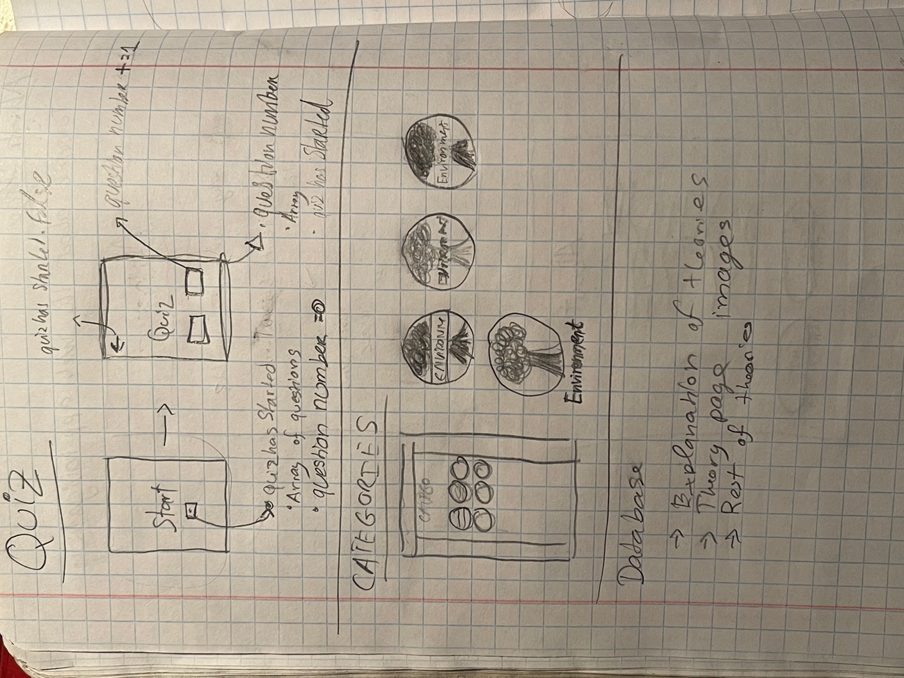

Img13.1-Quiz sketches to

Help coding

Img.13.2- Categories sketches

About implementing the

images

Img13.3- Database missing data